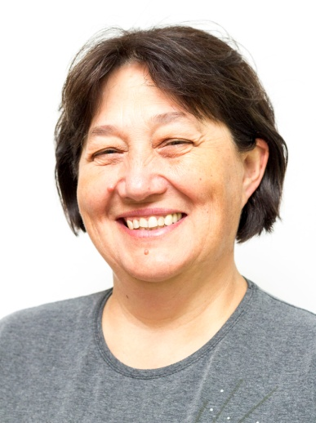
Szakmai önéletrajz

Nemcsicsné Molnár Gyöngyinek hívnak, a budapesti Karinthy Frigyes Gimnázium intézményvezető-helyettese vagyok. Magyar-orosz-német szakos tanár.
1988-ban magyar-orosz szakon végeztem az ELTÉ-n, majd a BKE-n német nyelvtanári végzettséget szereztem. Még ötödéves koromban kezdtem el az akkor még csupán másfél éves Karinthy Frigyes Gimnáziumban tanítani. Oroszt pályakezdőként egyetlen évig tanítottam. 5 év gyermeknevelési szabadság után tértem vissza a munkahelyemre (ekkor már négy gyermekem volt, első kettő az egyetem alatt, második kettő pedig ezalatt az idő alatt született). Azóta magyar-német szakos tanárként dolgozom.
18 évig voltam osztályfőnök, vezetője voltam először a német munkaközösségnek, majd a magyar munkaközösségnek, ez utóbbi mellett tagozatvezetője maradtam a német két tanítási nyelvű tagozatnak. 17 éve vagyok a diákönkormányzat munkáját segítő pedagógus, 7 éve pedig intézményvezető-helyettesként dolgozom a Karinthy Gimnáziumban.
A szoros értelemben vett szakmai továbbképzések mellett igyekeztem magam egyéb területeken is továbbképezni. A Pázmány Péter Katolikus Egyetemen hittanári oklevelet szereztem 1997-ben. 6 évvel ezelőtt pedig a Semmelweis Egyetem mentálhigiéné és szervezetfejlesztés szakirányú továbbképzését abszolváltam.
Az iskolai munkámból vezetőként fontosnak tartom az új módszerek hatékony bevezetésének ösztönzését, a folyamatos megújulás és az értékek megőrzése közti törékeny egyensúlyt: az intézményi kultúra folyamatos fejlesztését, a keretek rendszeres felülvizsgálatát.
Az iskolánk jellegéből fakadóan többnyire tehetséges vagy kiemelkedően tehetséges tanulókkal van dolgom. Ezért a tehetséggondozás napi szinten van benne a feladatkörömben. Sok diákom ért el rendkívül jó helyezést akár az OKTV-n, akár más hazai versenyen. (pl. 2015 magyar irodalom OKTV 17. helyezés, német II. kategória 4., 7., 11. hely, 2016. német II. kategória 10. hely, 2013. Vitázik a világ ifjúsága (német nyelvű verseny) nemzetközi versenyen 2. helyezés). Tehetséggondozás területén fontos sikernek gondolom, hogy egy diákom a Marosvárárhelyi Művészeti Egyetem Színművészet szakán végez hamarosan.
Ugyancsak lényegesnek gondolom, hogy mentortanárként rendszeresen vannak hallgatóim az ELTÉ-ről, KRE-ről, valamint a PPKE-ről. Nagyon szívesen mentorálom még iskolánk pályakezdő tanárait, az első gyakornokom minősítő vizsgája a 2015-16-os tanév végén volt. De a gyakornoki rendszer előtt is már rendszeresen mentoráltam a fiatal magyar és német szakos kollégáimat.

Budapest, 2019.04.26.

